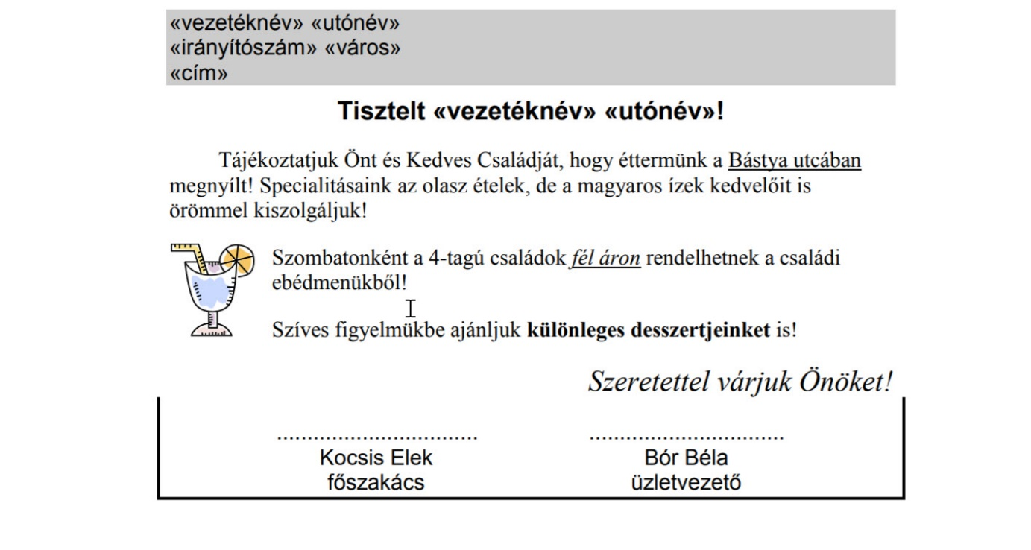

Tisztelt !
Tájékoztatjuk Önt és Kedves Családját, hogy éttermünk a Bástya utcában megnyílt! Specialitásaink az olasz ételek, de a magyaros ízek kedvelőit is örömmel kiszolgáljuk!
Szombatonként a 4-tagú családok fél áron rendelhetnek a családi ebédmenükből!
Szíves figyelmükbe ajánljuk különleges desszertjeinket is!
Szeretettel várjuk Önöket!
Kocsis Elek Bór Béla
főszakács üzletvezető

